一.安装

官方文档：[https://youzan.github.io/vant/#/zh-CN/quickstart](https://youzan.github.io/vant/" \l "/zh-CN/quickstart)

### 1.1先创建一个vue项目

Vue init webpack demo

### 1.2安装vant

npm i vant -S

### 1.3安装 babel 插件

[babel-plugin-import](https://github.com/ant-design/babel-plugin-import" \t "https://youzan.github.io/vant/" \l "/zh-CN/_blank) 是一款 babel 插件，它会在编译过程中将 import 的写法自动转换为按需引入的方式

// 在.babelrc 中添加配置// 注意：webpack 1 无需设置 libraryDirectory

{

"plugins": [

["import", {

"libraryName": "vant",

"libraryDirectory": "es",

"style": true

}]

]

}

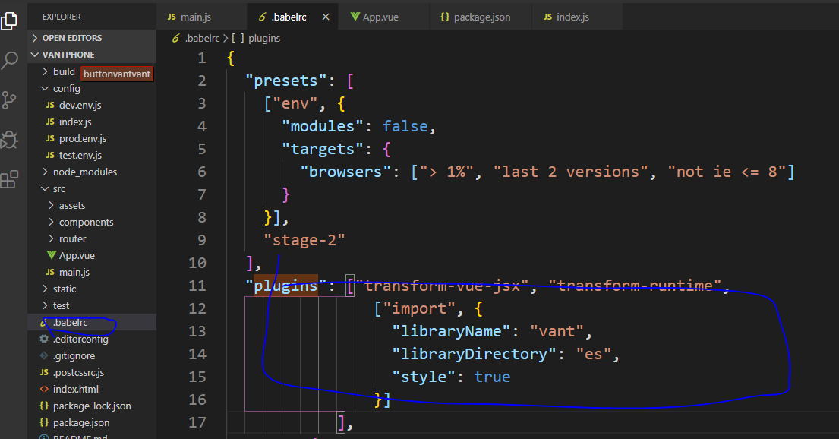

配置文件在.babelrc中

### 1.4引入

在main.js中全局引入

import { Button } from 'vant'

Vue.use(Button)

在页面中引入

